**Laporan Resmi**

**Praktikum Algoritma dan Struktur Data**

**Single Linked List Insert** **(Struct)**

**Dr. Tita Karlita S.Kom, M.Kom**

**Nama : Marits Ikmal Yasin**

**Kelas : 1D4 IT B**

**NRP : 3121600047**

1. Insert Awal

Kode :

#include<stdio.h>

#include<stdlib.h>

#include<string.h>

typedef struct{

int id, nilai;

char nama[25];

}emp;

typedef struct simpul node;

struct simpul{

emp employees;

node *next;

};

node *head=NULL, *p, *tail;

void input(emp *);

void tampil();

void awal();

void alokasi();

int main(){

char jwb;

puts("Linked List untuk aplikasi INSERT DI AWAL");

puts("Membentuk linked list dengan Insert di awal");

do{

fflush(stdin);

alokasi();

awal();

fflush(stdin);

printf("Ada data lagi (y/t)? ");

jwb=getchar();

puts("");

}while(jwb=='y');

tampil();

return 0;

}

void alokasi(){

emp pegawai;

input(&pegawai);

p=(node *)malloc(sizeof(node));

if(p == NULL)

exit(0);

else{

p->employees.id = pegawai.id;

strcpy(p->employees.nama, pegawai.nama);

p->employees.nilai = pegawai.nilai;

p->next=NULL;

}

}

void awal(){

if(head != NULL)

p->next = head;

head = p;

}

void tampil(){

node *baca;

baca = head;

puts("Data yang telah diinputkan :");

puts("No\tNama\tNilai");

while(baca != NULL){

printf("%d\t",baca->employees.id);

printf("%s\t", baca->employees.nama);

printf("%d\t", baca->employees.nilai);

puts("");

baca=baca->next;

}

}

void input(emp *pegawaii){

int x, y;

printf("No\t : ");

scanf("%d",&pegawaii->id);

fflush(stdin);

printf("Nama\t : ");

gets(pegawaii->nama);

fflush(stdin);

printf("Nilai\t : ");

scanf("%d",&pegawaii->nilai);

}

Output :

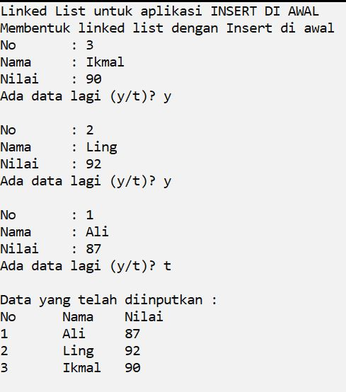

1. Insert Akhir

Kode :

#include<stdio.h>

#include<stdlib.h>

#include<string.h>

typedef struct{

int id, nilai;

char nama[25];

}emp;

typedef struct simpul node;

struct simpul{

emp employees;

node *next;

};

node *head=NULL, *p, *tail;

void input(emp *);

void tampil();

void akhir();

void alokasi();

int main(){

char jwb;

puts("Linked List untuk aplikasi INSERT DI AKHIR");

puts("Membentuk linked list dengan Insert di akhir");

do{

fflush(stdin);

alokasi();

akhir();

fflush(stdin);

printf("Ada data lagi (y/t)? ");

jwb=getchar();

puts("");

}while(jwb=='y');

tampil();

return 0;

}

void alokasi(){

emp pegawai;

input(&pegawai);

p=(node *)malloc(sizeof(node));

if(p == NULL)

exit(0);

else{

p->employees.id = pegawai.id;

strcpy(p->employees.nama, pegawai.nama);

p->employees.nilai = pegawai.nilai;

p->next=NULL;

}

}

void akhir(){

node *tail;

if(head == NULL)

head = p;

else{

tail = head;

while(tail->next != NULL)

tail = tail->next;

tail->next = p;

tail = tail->next;

}

}

void tampil(){

node *baca;

baca = head;

puts("Data yang telah diinputkan :");

puts("No\tNama\tNilai");

while(baca != NULL){

printf("%d\t",baca->employees.id);

printf("%s\t", baca->employees.nama);

printf("%d\t", baca->employees.nilai);

puts("");

baca=baca->next;

}

}

void input(emp *pegawaii){

int x, y;

printf("No\t : ");

scanf("%d",&pegawaii->id);

fflush(stdin);

printf("Nama\t : ");

gets(pegawaii->nama);

fflush(stdin);

printf("Nilai\t : ");

scanf("%d",&pegawaii->nilai);

}

Output :

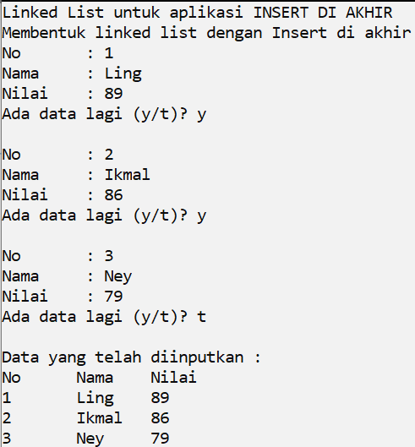

1. Insert After

Kode :

#include<stdio.h>

#include<stdlib.h>

#include<string.h>

typedef struct{

int id, nilai;

char nama[25];

}emp;

typedef struct simpul node;

struct simpul{

emp employees;

node *next;

};

node *head=NULL, *p, *tail;

void input(emp *);

void tampil();

void akhir();

void alokasi();

void setelah();

int main(){

char jwb;

puts("Linked List untuk aplikasi INSERT AFTER");

puts("Membentuk linked list dengan Insert di akhir");

do{

fflush(stdin);

alokasi();

akhir();

fflush(stdin);

printf("Ada data lagi (y/t)? ");

jwb=getchar();

puts("");

}while(jwb=='y');

fflush(stdin);

printf("\nIngin memasukkan data setelah ttt (y/t) ? ");

jwb = getchar();

fflush(stdin);

if(jwb == 'y'){

alokasi();

setelah();

puts("");

tampil();

}

return 0;

}

void setelah(){

int key;

node *after;

printf("Data tsb disisipkan setelah nomor berapa : ");

scanf("%d",&key);

after = head;

while(after->employees.id != key){

if(after->next == NULL){

printf("Data Tidak Ditemukan");

exit(0);

}

else{

after = after->next;

}

}

p->next = after->next;

after->next = p;

}

void alokasi(){

emp pegawai;

input(&pegawai);

p=(node *)malloc(sizeof(node));

if(p == NULL)

exit(0);

else{

p->employees.id = pegawai.id;

strcpy(p->employees.nama, pegawai.nama);

p->employees.nilai = pegawai.nilai;

p->next=NULL;

}

}

void akhir(){

node *tail;

if(head == NULL)

head = p;

else{

tail = head;

while(tail->next != NULL)

tail = tail->next;

tail->next = p;

tail = tail->next;

}

}

void tampil(){

node *baca;

baca = head;

puts("Data yang telah diinputkan :");

puts("No\tNama\tNilai");

while(baca != NULL){

printf("%d\t",baca->employees.id);

printf("%s\t", baca->employees.nama);

printf("%d\t", baca->employees.nilai);

puts("");

baca=baca->next;

}

}

void input(emp *pegawaii){

int x, y;

printf("No\t : ");

scanf("%d",&pegawaii->id);

fflush(stdin);

printf("Nama\t : ");

gets(pegawaii->nama);

fflush(stdin);

printf("Nilai\t : ");

scanf("%d",&pegawaii->nilai);

}

Output :

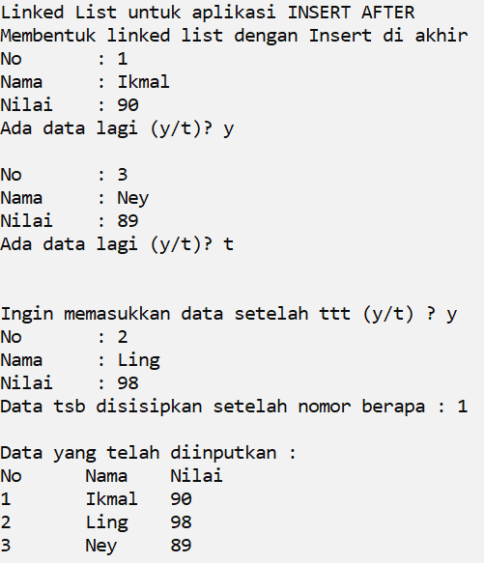

1. Insert Before

Kode :

#include<stdio.h>

#include<stdlib.h>

#include<string.h>

typedef struct{

int id, nilai;

char nama[25];

}emp;

typedef struct simpul node;

struct simpul{

emp employees;

node *next;

};

node *head=NULL, *p, *tail;

void input(emp *);

void tampil();

void awal();

void alokasi();

void sebelum();

int main(){

char jwb;

puts("Linked List untuk aplikasi INSERT BEFORE");

puts("Membentuk linked list dengan Insert di awal");

do{

fflush(stdin);

alokasi();

awal();

fflush(stdin);

printf("Ada data lagi (y/t)? ");

jwb=getchar();

puts("");

}while(jwb=='y');

fflush(stdin);

printf("\nIngin memasukkan data setelah ttt (y/t) ? ");

jwb = getchar();

fflush(stdin);

if(jwb == 'y'){

alokasi();

sebelum();

puts("");

tampil();

}

return 0;

}

void sebelum(){

int key;

node *bef, *pbef;

printf("Data tsb disisipkan sebelum nomor berapa : ");

scanf("%d",&key);

bef = head;

while(bef->employees.id != key){

if(bef->next == NULL){

printf("Data Tidak Ditemukan");

exit(0);

}

else{

pbef = bef;

bef = bef->next;

}

}

if(bef == head){

p->next = bef;

head = p;

}

else{

p->next = bef;

pbef->next = p;

}

}

void alokasi(){

emp pegawai;

input(&pegawai);

p=(node *)malloc(sizeof(node));

if(p == NULL)

exit(0);

else{

p->employees.id = pegawai.id;

strcpy(p->employees.nama, pegawai.nama);

p->employees.nilai = pegawai.nilai;

p->next=NULL;

}

}

void awal(){

if(head != NULL)

p->next = head;

head = p;

}

void tampil(){

node *baca;

baca = head;

puts("Data yang telah diinputkan :");

puts("No\tNama\tNilai");

while(baca != NULL){

printf("%d\t",baca->employees.id);

printf("%s\t", baca->employees.nama);

printf("%d\t", baca->employees.nilai);

puts("");

baca=baca->next;

}

}

void input(emp *pegawaii){

int x, y;

printf("No\t : ");

scanf("%d",&pegawaii->id);

fflush(stdin);

printf("Nama\t : ");

gets(pegawaii->nama);

fflush(stdin);

printf("Nilai\t : ");

scanf("%d",&pegawaii->nilai);

}

Output :

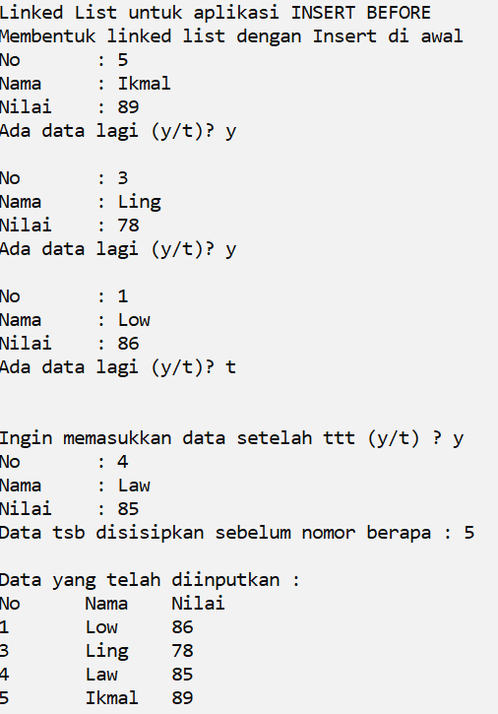

1. Menu Insert

Kode :

#include<stdio.h>

#include<stdlib.h>

typedef struct{

int id, nilai;

char nama[25];

}emp;

typedef struct simpul node;

struct simpul{

emp employees;

node *next;

};

node *head=NULL, *p, *tail;

void input(emp *);

int menu(int);

void alokasi();

void awal();

void akhir();

void setelah();

void sebelum();

void tampil();

int i;

int main(){

int jawab;

puts("Single Linked List - Insert Menu");

while(jawab != 5){

jawab = menu(jawab);

if(jawab > 0 && jawab <= 5){

alokasi();

switch(jawab){

case 1 :

awal();

break;

case 2 :

akhir();

break;

case 3 :

setelah();

break;

case 4 :

sebelum();

break;

}

tampil();

puts("");

i++;

}

else if(jawab == 6)

puts("SLL masih kosong, tidak bisa insert after\n");

else if(jawab == 7)

puts("SLL masih kosong, tidak bisa insert before\n");

else

puts("Pilih Yang Benar SHEESSHH");

puts("");

}

return 0;

}

int menu(int pilih){

puts("Menu Insert");

puts("1. Awal");

puts("2. Akhir");

puts("3. After");

puts("4. Before");

puts("5. Keluar");

printf("Masukkan Pilihan Anda : ");

scanf("%d",&pilih);

if(i == 0 && pilih == 3)

return 6;

else if(i == 0 && pilih == 4)

return 7;

else{

switch(pilih){

case 1:

return 1;

break;

case 2:

return 2;

break;

case 3:

return 3;

break;

case 4:

return 4;

break;

case 5:

exit(0);

break;

default:

return 8;

}

}

}

void alokasi(){

emp pegawai;

input(&pegawai);

p=(node *)malloc(sizeof(node));

if(p == NULL)

exit(0);

else{

p->employees.id = pegawai.id;

strcpy(p->employees.nama, pegawai.nama);

p->employees.nilai = pegawai.nilai;

p->next=NULL;

}

}

void awal(){

if(head != NULL)

p->next = head;

head = p;

}

void akhir(){

node *tail;

if(head == NULL)

head = p;

else{

tail = head;

while(tail->next != NULL)

tail = tail->next;

tail->next = p;

tail = tail->next;

}

}

void setelah(){

int key;

node *after;

printf("Data tsb disisipkan setelah nomor berapa : ");

scanf("%d",&key);

after = head;

while(after->employees.id != key){

if(after->next == NULL){

printf("Data Tidak Ditemukan");

exit(0);

}

else{

after = after->next;

}

}

p->next = after->next;

after->next = p;

}

void sebelum(){

int key;

node *bef, *pbef;

printf("Data tsb disisipkan sebelum nomor berapa : ");

scanf("%d",&key);

bef = head;

while(bef->employees.id != key){

if(bef->next == NULL){

printf("Data Tidak Ditemukan");

exit(0);

}

else{

pbef = bef;

bef = bef->next;

}

}

if(bef == head){

p->next = bef;

head = p;

}

else{

p->next = bef;

pbef->next = p;

}

}

void tampil(){

node *baca;

baca = head;

puts("\nData yang telah diinputkan :");

puts("No\tNama\tNilai");

while(baca != NULL){

printf("%d\t",baca->employees.id);

printf("%s\t", baca->employees.nama);

printf("%d\t", baca->employees.nilai);

puts("");

baca=baca->next;

}

}

void input(emp *pegawaii){

int x, y;

printf("\nNo\t : ");

scanf("%d",&pegawaii->id);

fflush(stdin);

printf("Nama\t : ");

gets(pegawaii->nama);

fflush(stdin);

printf("Nilai\t : ");

scanf("%d",&pegawaii->nilai);

}

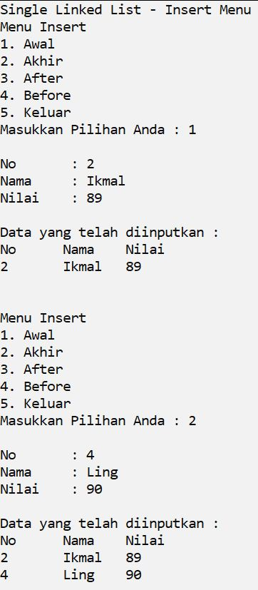Output :

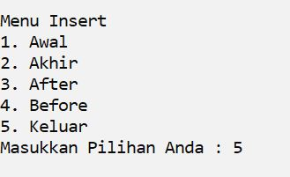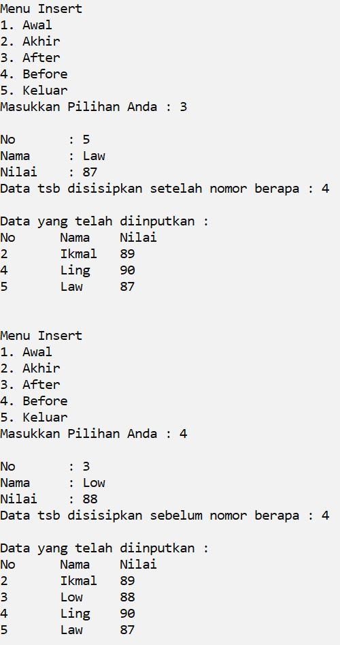

Kesimpulan :

Dari Praktikum ini, kita mempelajari bagaimana single linked list itu. Mulai dari linked list di awal, linked list di akhir, linked list after, dan linked list before. Linked list di awal yaitu apabila kita membuat data baru maka data itu akan diletakkan di awal. Linked list di akhir yaitu apabila kita membuat data baru maka data itu akan diletakkan di akhir. Linked list after yaitu apabila kita ingin menyisipkan suatu data, data itu akan kita sisipkan setelah data yang kita inputkan. Linked list before yaitu apabila kita ingin menyisipkan suatu data, data itu akan kita sisipkan sebelum data yang kita inputkan. Untuk linked list awal, pembuatannya cukup sederhana. Apabila linked list di akhir kita masih memerlukan Bantuan dari sebuah pointer to node tail. Fungsi dari tail tersebut kurang lebih untuk mencari data mana yang berada di akhir. Apabila linked list after kita perlu menginputkan key tetapi tidak perlu menggunakan pointer Bantuan. Beda halnya dengan linked list before yang masih memerlukan 2 pointer Bantuan yaitu bef dan pbef. Untuk menampilkan data-data yang tadi kita memerlukan Bantuan dari sebuah pointer Bantuan yaitu baca. Fungsinya untuk melakukan printing sebelum value dari baca bernilai NULL. Ada 3 algoritma yang harus diingat untuk linked list, yaitu siapkan alamat dan datanya, pilih ingin diletakkan di mana, setelah itu hubungkan data-data tersebut agar saling berkaitan / node tidak terputus. Praktikum ini kurang lebih sama seperti sama sebelumnya. Bedanya hanya berada pada tipe data nya saja. Jadi tipe data node memiliki tipe data struct yang isinya merupakan nomor, nama, dan nilai.